4月12日今日动态
出勤：本班今日出勤人数28人。今日3人未来园。
1.区域活动
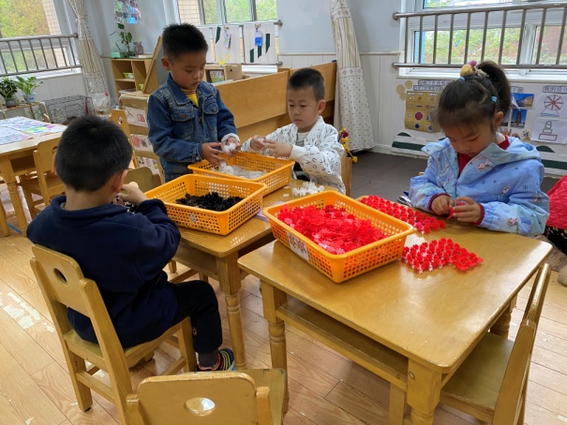  琪琪、小豆豆、橙子、宸宸用雪花片拼搭公交车，先拼搭底座，然后侧面把板竖起来上面再盖一层，拼搭身体。 | 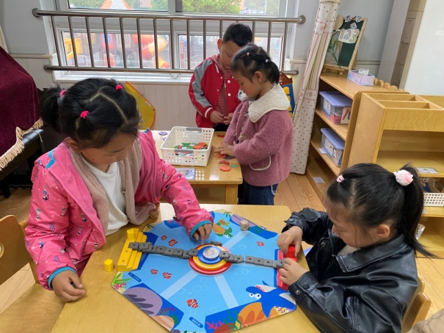  六六、伊一玩海洋探险，各选一个底座面对面摆放，再搭桥，棋子走相应步数；萱萱、嘉辰用几何木片拼小动物。
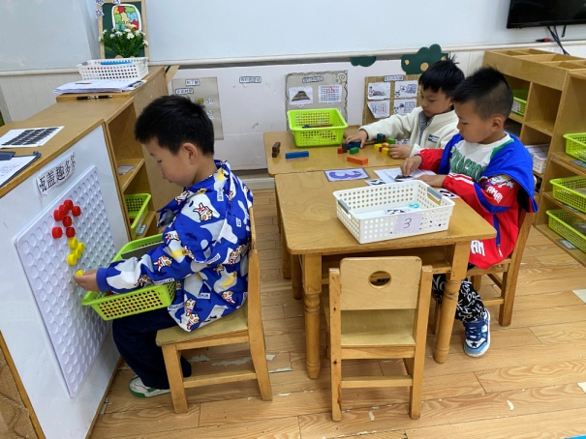  嘟嘟玩瓶盖趣多多，用瓶盖拼大船；点点玩三角变魔术，对着操作卡一行行摆过去；大豆豆用俄罗斯方块拼搭造型。 | 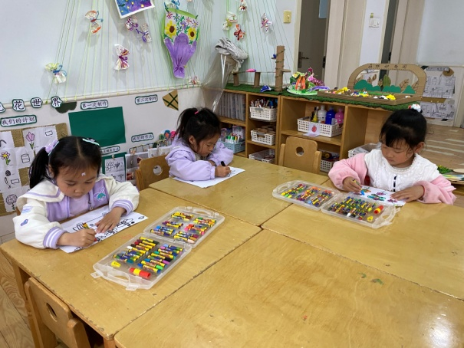  舒舒画未来公交车，果果、音音画春景，并用各种鲜艳色彩涂色。
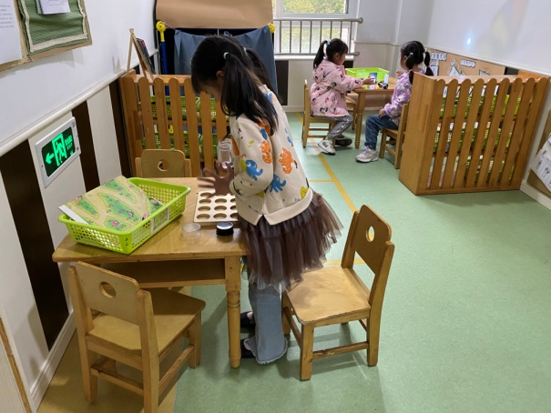  一一、妞妞玩光影游戏，将火焰模具直角摆放，再用手电筒照射，观察影子；露露玩磁铁，将物品放在桶里再用磁铁去吸引。 | 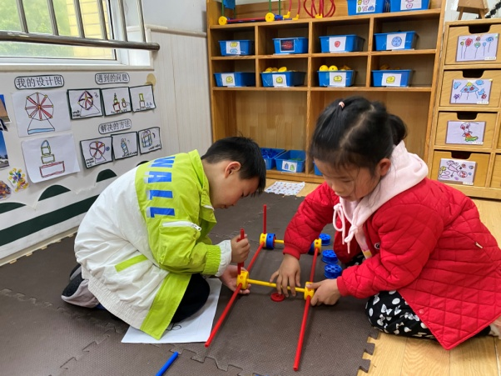  可心、阳阳用万能工匠搭建公交车，先用万能点、红管、黄管搭出方形，弯管弯曲做车头。
2.值日生工作：
今日值日生：
发小毛巾和餐盘的是李梓朋，发筷子的是夏天一，小朋友们的值日生工作做得很认真喔！
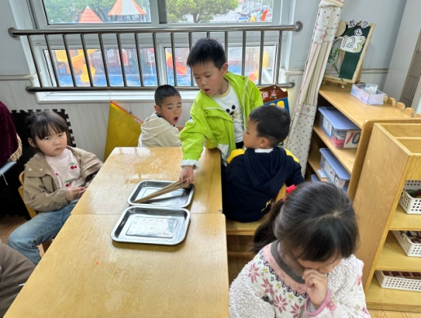 | 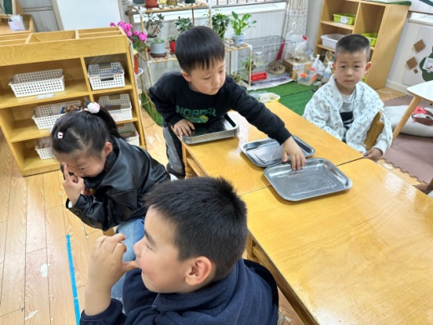
3.集体活动
数学：我会找位置
序数是按照自然数的顺序排列，用来表示事物位置顺序的数字。序数在生活中很常见，如：排队、看电影坐位置时、楼房等等，序数有双向性，需要确定起点和方向方能表示物体的位置。《幼儿园教育指导纲要》指出要让孩子“能从生活和游戏中感受事物的数量关系并体验到数学的重要和有趣”。本次活动通过创设孩子们喜爱的动物表演的情景，帮助幼儿认识序数，习得在确定起点和明确数数方向的基础上点数数字并转换为序数词的思维方法。同时适量兼顾序数的方向性和初步的二维空间序数的认识，以及序数在生活中的运用。徐佳禾、朱琪玥、左轶萱、徐亿涵、郭颜睿、张漪乐、邵崔钰、李梓朋、李兴琪、陈竞泽、张嘉辰、宋恬恬、秦苏安能通过观察游戏中二维坐标尝试以二维方法找到小动物的位置。赵毓宁、王紫妍、杨梦露、王凝音、陈艺萱、杨佳伊、焦云舒、肖尧、夏天一、李伊一、高羽安、罗景宸、郭煜霖、贺健宸、张一嘉能确定左右，从不同角度感知位置，并学会用XX在第x排第x个表示小动物的位置。
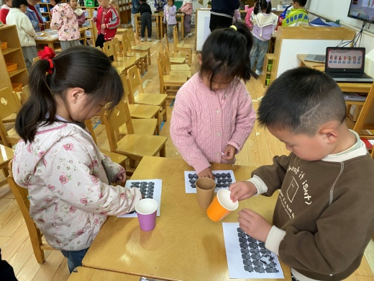 | 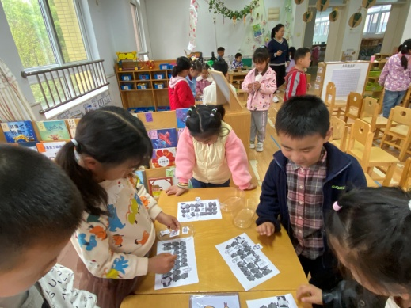
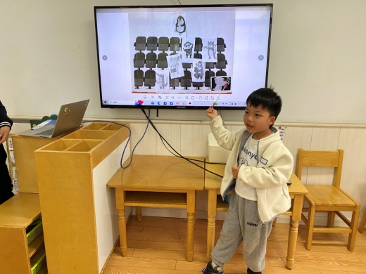 | 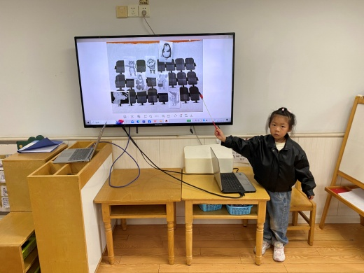
4.生活观察：
观察时间：2024.4.12
观察对象：中三班今日来园幼儿
观察者：耿佳、刘恬君、丁丹娜
观察目的：具有良好的生活习惯与生活能力（指向能力）
观察内容：
①坚持午睡
②主动饮用白开水
③游戏后整理好玩具
④按时进餐（点心、午餐）
观察背景：
纵观幼儿在园一日生活中的各种小事 ，已经进行了一段时间的“具有良好的生活习惯与生活能力”观察记录。旨在让幼儿保持有规律的生活，养成良好的作息、饮食、卫生习惯。如：早睡早起、每天午睡、按时进餐、吃好午餐等。
（备注：家园共同合作，才是最高效的方式呀！）
儿童 | 坚持午睡 | 水杯喝完 | 整理好玩具 | 用好点心、吃完午餐
张一嘉 | ★ | ★ | ★ | ★
贺健宸 | ★ | ★ | ★ | ★
秦苏安 | ★ | ★ | ★ | ★
高羽安 | ★ | ★ | ★ | ★
徐佳禾 | ★ | ★ | ★ | ★
肖尧 | ★ | ★ | ★ | 进餐不专心
杨梦露 | ★ | ★ | ★ | ★
王凝音 | ★ | ★ | ★ | 进餐挑食
李子木 | 请假
焦云舒 | ★ | ★ | ★ | ★
李兴琪 | ★ | ★ | ★ | ★
陈艺萱 | ★ | ★ | ★ | ★
杨佳伊 | ★ | ★ | ★ | 进餐略慢
朱琪玥 | ★ | ★ | ★ | 进餐不专心
赵希羽 | 请假
陈竞泽 | ★ | ★ | ★ | ★
徐亿涵 | ★ | ★ | ★ | ★
罗景宸 | ★ | ★ | ★ | ★
左轶萱 | ★ | ★ | ★ | ★
张漪乐 | ★ | ★ | ★ | ★
王紫妍 | ★ | ★ | ★ | ★
夏天一 | ★ | ★ | ★ | 进餐不专心
邵崔钰 | ★ | ★ | ★ | ★
郭煜霖 | ★ | ★ | ★ | ★
郭颜睿 | ★ | ★ | ★ | ★
李梓朋 | ★ | ★ | ★ | 进餐不专心
李伊一 | ★ | ★ | ★ | ★
赵毓宁 | ★ | ★ | ★ | ★
张嘉辰 | ★ | ★ | ★ | ★
宋恬恬 | ★ | ★ | ★ | ★
秦修诚 | 今日未来
5.温馨提示
1.近来多种病毒、细菌流行，请大家关注幼儿体征，如有异常及时就医并告知老师。同时提醒幼儿勤洗手、勤洗澡、多喝水，注意个人卫生，家里勤通风，少去人员密集的地方。
2.近来气温起伏大，请大家关注天气变化，及时为孩子添减衣物。

